Министерство образования Республики Беларусь

Учреждение образования

БелорусскиЙ государственный университет

информатики и радиоэлектроники

Факультет компьютерных систем и сетей

Кафедра информатики

Дисциплина архитектура вычислительных систем

|  |  |
| --- | --- |
|  | *К защите допустить:* |
|  | Заведующий кафедрой информатики |
|  | ____________ С.И. Сиротко |

Пояснительная записка

курсовой работы

на тему

**Термостат для сепаратора дисплейных модулей на базе arduino**

БГУИР КП 1-40 04 01 015 ПЗ

|  |  |  |
| --- | --- | --- |
| Студент |  | Б.Я. Дмитрук |
| Руководитель |  | А.Н. Калиновская |
| Нормоконтролёр |  | А.А. Калиновская |

Минск 2024

**СОДЕРЖАНИЕ**

ВВЕДЕНИЕ 4

1 Архитектура вычислительной системы 6

1.1 Общий обзор платформы Arduino 6

1.2 История версии 8

1.3 Достоинства Arduino 17

1.4 Анализ выбранной вычислительной системы для написания программы 19

2 Платформа программного обеспечения 21

2.1 Структура и архитектура платформы Arduino IDE 21

2.2 Общий обзор Proteus Design Suite 24

2.3 Достоинства С/C++ как языка написания программы 25

3 Теоретическое обоснование разработки программного продукта 27

3.1 Обоснование необходимости разработки 27

3.2 Технологии программирования, используемые для реализации поставленных задач 27

3.3 Связь архитектуры вычислительной системы с разрабатываемым программным обеспечением 28

4 Проектирование функциональных возможностей системы 29

4.1 Обзор используемых компонентов системы 29

4.2 Функции и устройство разрабатываемого устройства 33

5 Архитектура разрабатываемой программы 34

5.1 Используемые библиотеки 34

5.2 Общая структура программы 34

5.3 Описание функциональной схемы алгоритма 34

5.4 Описание блок-схемы алгоритма 34

ЗАКЛЮЧЕНИЕ 35

СПИСОК ЛИТЕРАТУРНЫХ ИСТОЧНИКОВ 36

ПРИЛОЖЕНИЕ А (обязательное) Исходный код 37

ПРИЛОЖЕНИЕ Б (обязательное) Функциональная схема алгоритма 38

ПРИЛОЖЕНИЕ В (обязательное) Блок-схема алгоритма 39

# ВВЕДЕНИЕ

Термостаты представляют собой важные устройства, используемые для автоматического контроля температуры в различных системах, таких как климатические установки, отопление и вентиляция. С развитием технологий и увеличением потребностей в автоматизации, термостаты становятся неотъемлемой частью современных систем управления климатом. Они позволяют поддерживать оптимальные условия для человека и оборудования, а также способствуют экономии энергии, что актуально в условиях растущих цен на ресурсы и необходимости заботы об экологии. Конкретно в этой работе будет рассмотрен процесс создания термостата для сепаратора дисплейных модулей.

Современные термостаты могут быть реализованы на основе различных технологий, включая механические, электрические и электронные решения. Каждое из этих направлений имеет свои особенности, преимущества и недостатки. Однако, с учетом широких возможностей микроконтроллеров, таких как Arduino, разработка термостата на их основе становится все более популярной. Использование Arduino позволяет интегрировать в устройство различные сенсоры и исполнительные механизмы, а также реализовать сложные алгоритмы управления, что значительно расширяет функциональность термостата.

В рамках данного курсового проекта рассматривается разработка и реализация термостата на базе Arduino UNO с использованием PTC нагревателя и датчиков температуры. В процессе работы будет проведен анализ существующих решений в области термостатов, рассмотрены методы их работы и подключения, а также изучены основные аспекты программирования на платформе Arduino для управления нагревательными элементами.

Разработка и создание термостата на базе Arduino представляет собой проект, который требует знаний в области электроники, программирования и управления системами. Этот проект позволяет применить полученные знания на практике и открыть новые возможности в области робототехники и автоматизации. Аппаратная часть проекта представляет собой плату Arduino UNO в сочетании с PTC нагревателем, датчиками температуры, блоком питания, релейным модулем и другими электронными компонентами.

Перечень задач проекта:

1. Изучение теоретических основ работы термостатов, включая принципы терморегуляции, методы контроля температуры и физические процессы, связанные с работой датчиков измерения температуры.

2. Анализ существующих решений в области термостатов и их применения, исследование и выбор наиболее подходящих компонентов для реализации термостата на базе Arduino.

3. Разработка аппаратной части термостата, включая выбор и подключение необходимых компонентов, таких как реле, датчики температуры и нагревательные элементы, а также плата Arduino для управления системой.

4. Программирование Arduino для реализации алгоритмов управления термостатом, включая разработку и оптимизацию алгоритмов обработки данных от датчиков и управления нагревателем.

5. Тестирование и отладка системы термостата, проверка его способности поддерживать заданные температурные параметры в различных условиях.

6. Анализ полученных результатов и оценка стабильности и эффективности созданного термостата на базе Arduino.

Выполнение этих задач позволит достичь поставленной цели — создать эффективный термостат на базе Arduino и исследовать его работу, а также возможности для дальнейшего развития и усовершенствования системы.

Данная пояснительная записка к курсовому проекту выполнена по стандартам предприятия БГУИР. [1]

# 1 Архитектура вычислительной системы

## 1.1 Общий обзор платформы Arduino

Arduino представляет собой мощную платформу для проектирования и разработки электронных устройств, обеспечивающую взаимодействие с физической средой через простые в использовании средства программирования и аппаратного обеспечения. Эта открытая платформа была разработана для облегчения процесса создания интерактивных объектов и устройств, позволяя разработчикам и любителям заниматься "физическим вычислением" (physiCal Computing). Важной особенностью Arduino является ее доступность, что делает ее идеальным инструментом как для начинающих, так и для опытных инженеров.

Существует несколько моделей плат Arduino, каждая из которых обладает уникальными характеристиками и функциональными возможностями. Наиболее известные из них включают Arduino Uno, Arduino Mega, Arduino Nano и Arduino Leonardo.

Например, Arduino Uno является одной из самых популярных плат и основана на микроконтроллере ATmega328P, который имеет 32 КБ встроенной памяти и поддерживает до 16 МГц тактовую частоту. Эта плата оснащена 14 цифровыми входами/выходами (из которых 6 могут использоваться в качестве ШИМ-выходов) и 6 аналоговыми входами, что делает ее подходящей для большинства базовых проектов.

Arduino Mega представляет собой более мощную версию, предназначенную для более сложных приложений. Она основана на микроконтроллере ATmega2560, который предлагает 256 КБ памяти, 54 цифровых входа/выхода и 16 аналоговых входов. Благодаря этому, Arduino Mega идеально подходит для проектов, требующих большого количества подключенных устройств и сложной логики.

Arduino Nano, в свою очередь, представляет собой компактную версию, которая сохраняет основные характеристики Arduino Uno, но в уменьшенном формате. Она также основана на ATmega328P и идеально подходит для проектов, где пространство ограничено, например, в носимых устройствах или в компактных автоматизированных системах.

Модель Arduino Leonardo отличается от других плат тем, что она может эмулировать USB-устройства, такие как клавиатуры или мыши, что открывает дополнительные возможности для взаимодействия с пользователем и другими устройствами. Это достигается за счет использования микроконтроллера ATmega32u4, который имеет встроенный USB-интерфейс.

Платформа Arduino поддерживает широкий спектр датчиков и исполнительных механизмов, что позволяет реализовывать множество проектов — от простых световых сигналов до сложных систем управления. Датчики температуры, такие как DHT11 и DHT22, используются для измерения температуры и влажности, в то время как датчики движения, такие как HC-SR501, позволяют обнаруживать движения в пределах заданной зоны.

Исполнительные механизмы, такие как серводвигатели и шаговые двигатели, могут быть легко интегрированы в проекты Arduino. Например, сервоприводы SG90 широко используются в робототехнике для создания механизмов управления положением.

С точки зрения программного обеспечения, Arduino использует среду разработки Arduino IDE, которая предоставляет пользователям удобный интерфейс для написания и загрузки кода на платы. Язык программирования основан на C/C++, что делает его понятным для разработчиков, знакомых с этими языками. Кроме того, доступ к обширной библиотеке готовых библиотек и примеров кода позволяет пользователям быстро осваивать новые концепции и технологии.

Концепция Arduino не предусматривает наличия встроенного корпуса или стандартных методов монтажа. Пользователю предоставляется свобода в выборе способов установки и механической защиты плат, будь то самостоятельная реализация или использование сторонних решений. Рынок также предлагает широкий ассортимент робототехнической электромеханики, разработанной для работы в сочетании с платами Arduino, выпускаемый сторонними производителями.

Помимо этого, независимые производители выпускают разнообразные датчики и исполнительные устройства, которые в значительной степени совместимы с Arduino. Стандартные платы Arduino и их совместимые аналоги спроектированы для модульного наращивания посредством штыревых разъемов, что позволяет пользователю добавлять необходимые периферийные устройства и внешние подключения к базовой микропроцессорной плате (см. рисунок 1.1).

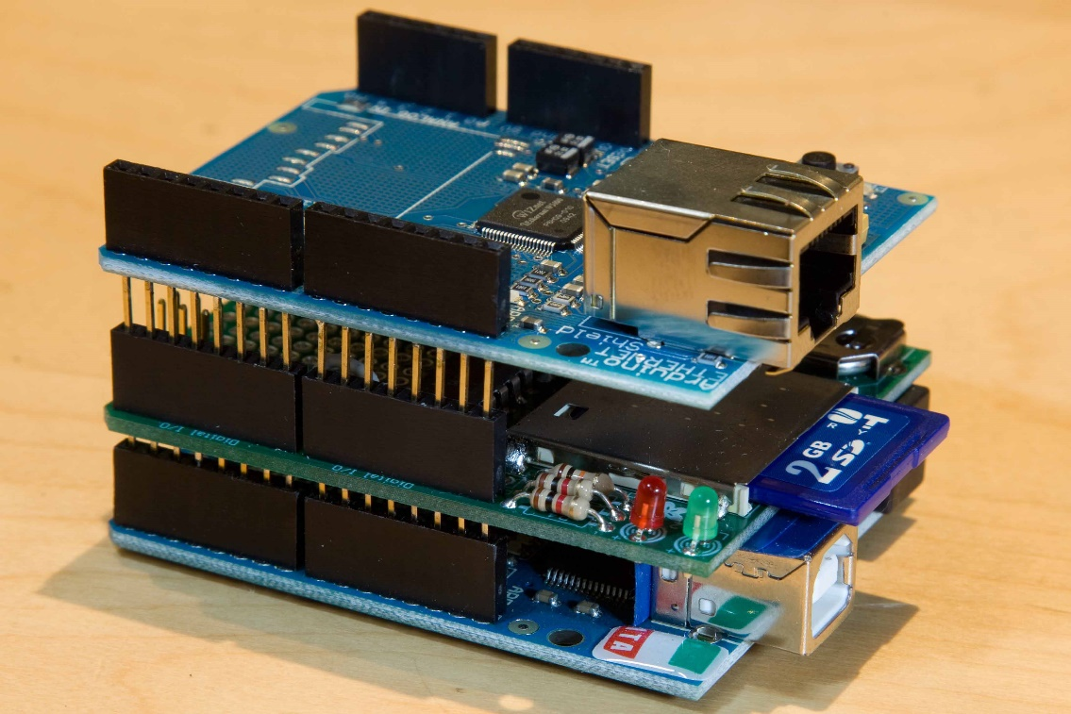

Рисунок 1.1—Классический конструктив Arduino

В силу всех перечисленных выше преимуществ Arduino представляет собой универсальный инструмент для создания электронных устройств и систем, позволяя разработчикам реализовывать инновационные решения в самых различных областях, от автоматизации до робототехники. Благодаря доступности и простоте использования, Arduino продолжает набирать популярность как среди образовательных учреждений, так и среди любителей электроники по всему миру.

## 1.2 История версии

В настоящее время существует множество значимых разработок на базе платформы Arduino, включая такие проекты, как алкотестеры, светодиодные кубы, системы автоматизации домашних процессов, дисплеи для отображения сообщений из Twitter, а также наборы для анализа ДНК. Arduino нашла широкое применение как в любительской, так и в профессиональной среде, благодаря чему образовались целые сообщества и клубы энтузиастов, посвященные изучению и развитию проектов на базе данной платформы. Например, компания Google разработала комплект разработчика для устройств на базе Android, который основан на Arduino. По словам Дейла Доэрти (Dale Dougherty), редактора и издателя журнала "Make", который считается ведущим изданием для любителей DIY-проектов, платформа Arduino стала своего рода "мозговым центром" для создателей и инженеров.

В 2008 году Массимо Банци совместно с партнёрами основал в Соединённых Штатах компанию Arduino LLC, которая на сегодняшний день известна как среди любителей электроники, так и среди профессионалов в области прототипирования. Проект Arduino представляет собой электронную платформу, отличающуюся простотой аппаратной части, интуитивно понятным языком программирования и использованием открытого исходного кода.

Изначально платы Arduino разрабатывались для начинающих инженеров-схемотехников, заинтересованных в создании собственных электронных устройств, каждое из которых могло бы служить основой для инновационных стартапов. На данный момент компания Arduino и её конкуренты предлагают широкий ассортимент плат, начиная от простых микроконтроллеров для базовых прототипов и заканчивая сложными устройствами, способными управлять мощными электродвигателями.

Проект Arduino был воспринят с энтузиазмом профессиональным сообществом разработчиков по всему миру. На базе этих микроконтроллеров с простым языком программирования были созданы многочисленные прототипы различных электронных устройств. Долгое время производство плат Arduino осуществлялось исключительно на заводе компании Smart Projects SRL в Италии, что позволило продукции выделяться высоким качеством и надёжностью. Массимо Банци и его команда активно совершенствовали как аппаратную, так и программную составляющую платформы, а итальянская сторона занималась производством оборудования, передавая процент от продаж создателям бренда.

Однако с ростом популярности платформы Arduino возникла конкуренция, и в США было принято решение, что производство плат должно быть расширено за пределы Италии, в том числе в страны Юго-Восточной Азии. Это решение способствовало снижению себестоимости продукции и расширению её доступности.

Документация, прошивочное обеспечение и схемы плат Arduino распространяются под лицензией Creative Commons Attribution ShareAlike 3.0, обеспечивая свободный доступ через официальный сайт проекта. Чертежи печатных плат для некоторых версий Arduino также открыты для пользователей. Исходный код интегрированной среды разработки (IDE) распространяется под лицензией GPLv2, в то время как используемые библиотеки лицензируются в соответствии с LGPL.

Несмотря на то, что аппаратная документация и программное обеспечение доступны по лицензии «Copyleft», разработчики установили ограничения на использование торговой марки «Arduino» и её производных. Согласно официальному документу по использованию бренда Arduino, проект остаётся открытым для всех, кто заинтересован в работе над официальными продуктами, однако использование имени «Arduino» без разрешения для производных проектов не допускается.

Платформа Arduino имеет несколько версий. Одна из последних модификаций, Arduino Leonardo, построена на базе микроконтроллера ATMega32u4. Версии Uno и предшествующая ей Duemilanove базируются на микроконтроллере Atmel ATMega328. Более ранние версии, такие как Diecimila и первая рабочая версия платформы, использовали микроконтроллер Atmel ATMega168, а самые ранние — ATMega8. Вариант Arduino Mega2560 основан на микроконтроллере ATMega2560, обеспечивая значительно более высокие технические возможности для сложных проектов.

Рассмотрим следующие модели подробнее:

*Arduino Nano* представляет собой компактную отладочную плату, которая занимает одну из ведущих позиций по популярности среди радиолюбителей и программистов. Несмотря на свои небольшие размеры, данное устройство практически не уступает известной Arduino Uno по функциональным возможностям и может быть эффективно применено в проектах, где размеры компонентов имеют критическое значение.

Ранние версии Arduino Nano были основаны на микроконтроллере ATmega168. Начиная с версии 3.0, в конструкции платы используются более современные микроконтроллеры ATmega328, обладающие увеличенным объемом FLASH и EEPROM-памяти, а также обеспечивающие более высокую тактовую частоту. Внешний вид платы Arduino Nano V3.0 представлен на рисунке 1.2.

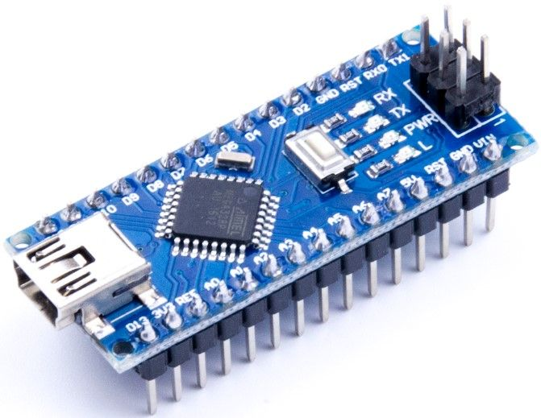

Рисунок 1.2 – Плата Arduino Nano

На основании представленного выше рисунка можно отметить, что для взаимодействия с внешними устройствами на плате предусмотрены штыревые колодки. Их наличие значительно упрощает процесс макетирования, однако, при необходимости, их можно исключить из сборки, выполнив прямую пайку проводов к соответствующим контактам. Эти колодки также играют важную роль при использовании специализированных плат расширения (шилдов), разработанных в большом количестве для данной версии Arduino.

При детальном рассмотрении платы Arduino Nano можно обнаружить не только основной микроконтроллер ATmega328, но и множество вспомогательных компонентов, обеспечивающих стабильную работу всей системы. На рисунке 1.3 представлены компоненты платы с указанием их функционального назначения.

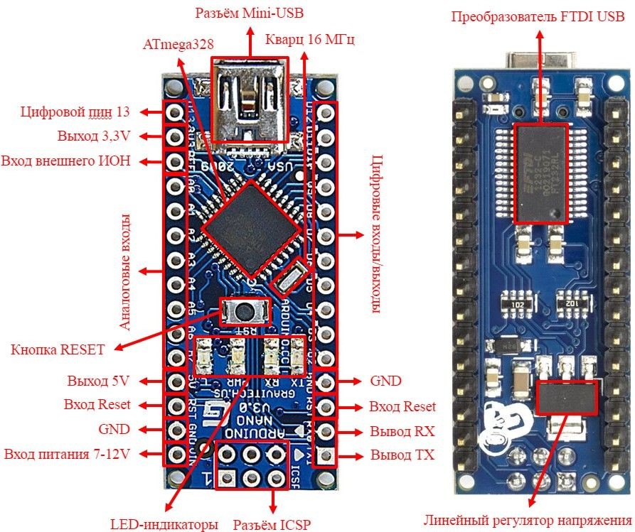

Рисунок 1.3 – Компоненты Arduino Nano

Для оптимизации пространства на плате разработчики разместили радиоэлементы с обеих сторон. На лицевой стороне располагаются все основные компоненты и элементы шелкографии, включая микроконтроллер ATmega328, кварцевый резонатор, разъём Mini-USB, кнопку сброса, а также четыре индикаторных светодиода: TX, RX, PWR и L. Светодиоды TX и RX сигнализируют о передаче и приёме данных через последовательный порт, светодиод PWR указывает на наличие питания на плате, а индикатор L, связанный с выводом №13, используется для отображения состояния высокого уровня сигнала.

На обратной стороне платы размещены такие важные компоненты, как линейный стабилизатор напряжения на 5V и преобразователь интерфейса FTDI USB, обеспечивающие стабильность работы устройства и поддержку взаимодействия с компьютером.

*Arduino Uno* представляет собой отладочный комплекс на основе микроконтроллера ATMega328. Эта плата выполняет функцию интерфейса между пользователем и микроконтроллером, обеспечивая удобный доступ к его выводам и возможность загрузки прошивки непосредственно из среды программирования. Помимо основной функциональности, плата обладает рядом дополнительных возможностей. Благодаря продуманной конструкции, компактным размерам, а также обширной библиотеке примеров и кода, Arduino Uno стала популярной среди разработчиков электронных устройств. В настоящее время в интернете можно найти множество проектов, использующих эту плату в качестве основы.

Разработанная итальянскими инженерами, Arduino Uno позиционируется как одна из ключевых плат с открытой архитектурой. В результате её популярности на рынке появилось множество клонов, полностью совместимых как по программному, так и по аппаратному обеспечению. На рисунке 1.4 представлен внешний вид платы Arduino Uno с обеих сторон, демонстрирующий её конструктивные особенности.

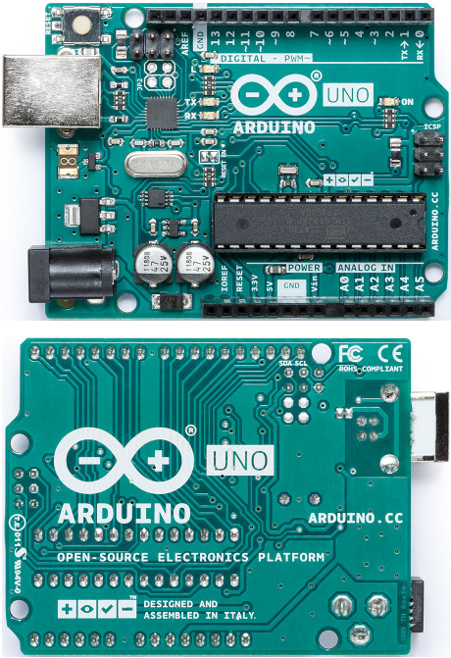

Рисунок 1.4 – Плата Arduino Uno

На основании представленного рисунка можно отметить, что подключение к выводам микроконтроллера осуществляется через штыревые разъёмы, расположенные по обе стороны платы. Такое конструктивное решение позволяет разработчику интегрировать ATMega328 с внешними устройствами с использованием макетных проводов. Кроме того, под архитектуру Arduino Uno разработано значительное количество шилдов, обеспечивающих расширение функциональных возможностей устройства посредством каскадного подключения. Пример каскадного включения шилдов продемонстрирован на рисунке 1.5.

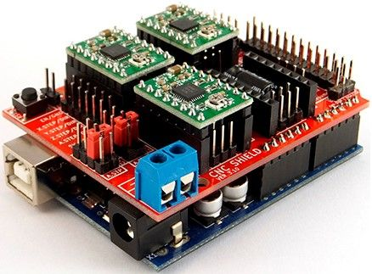

Рисунок 1.5 – Arduino Uno и шилд для ЧПУ

Подобный подход значительно упрощает и ускоряет процесс создания прототипов различных электронных устройств, превращая трудоёмкие этапы разработки в удобный процесс сборки конструктора. В настоящее время существует широкий ассортимент шилдов, таких как шилды с датчиками, клавиатуры, дисплеи, расширители портов, радиомодули и многие другие устройства, способные удовлетворить потребности даже самых требовательных разработчиков.

Однако доступ к портам микроконтроллера — лишь одна из особенностей Arduino Uno. Детальная архитектура компонентов представлена на рисунке 1.6, где все ключевые элементы платы выделены и снабжены пояснениями, включая детализированную характеристику штыревых разъёмов.

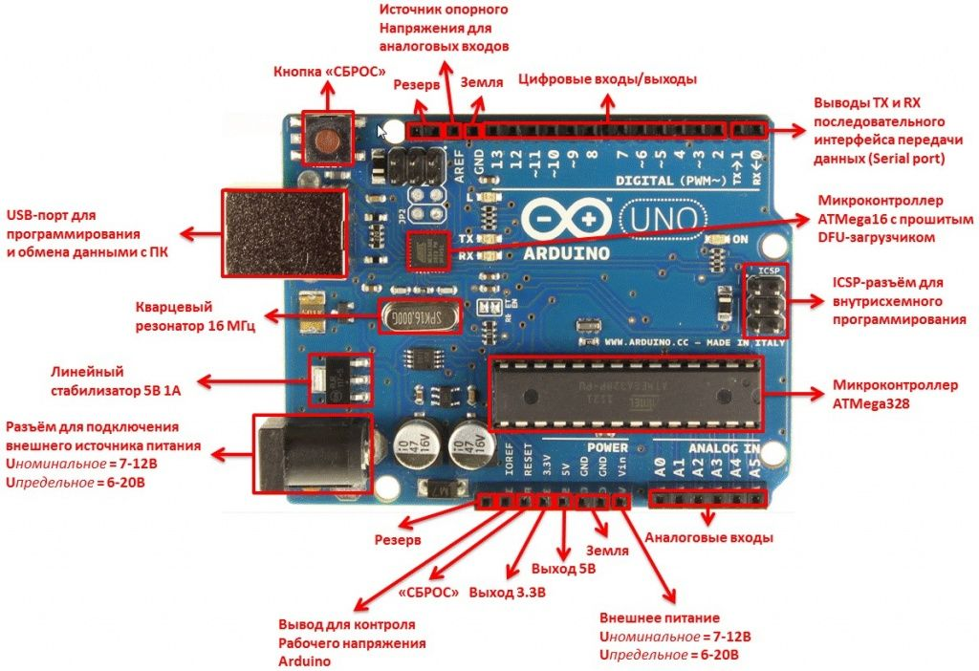

Рисунок 1.6 – Компоненты Arduino Uno

*Arduino Mega 2560 R3* является одной из наиболее мощных и универсальных платформ в семействе Arduino, предназначенной для реализации сложных проектов в области электроники и автоматизации. Основанная на микроконтроллере ATmega2560, эта плата предоставляет расширенные возможности по сравнению с другими моделями, что делает её особенно подходящей для задач, требующих большого количества входов и выходов, а также значительных вычислительных ресурсов.

Плата работает на напряжении 5 В и поддерживает 54 цифровых ввода/вывода, из которых 15 могут использоваться в качестве выходов с широтно-импульсной модуляцией. Это позволяет реализовывать сложные алгоритмы управления и взаимодействия с различными устройствами. Кроме того, Arduino Mega 2560 R3 оснащена 16 аналоговыми входами, что значительно расширяет возможности по сбору данных с различных сенсоров и их последующей обработке.

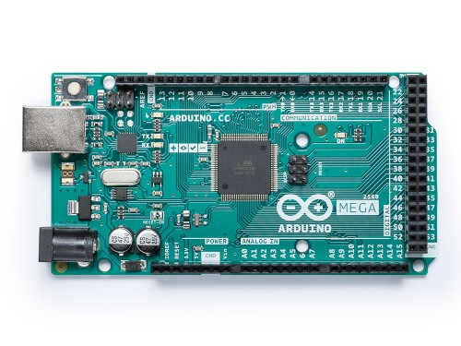

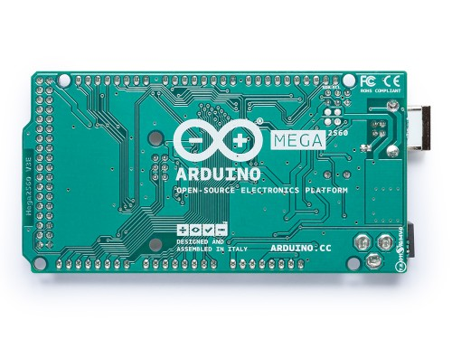

Рисунок 1.7 – Плата Arduino Mega 2560 R3

Ключевой особенностью данной модели является её память. Она включает в себя 256 КБ флэш-памяти, из которых 8 КБ резервированы для загрузчика, 8 КБ оперативной памяти SRAM и 4 КБ энергонезависимой памяти EEPROM. Такой объём памяти позволяет обрабатывать большие объёмы данных и сохранять критически важную информацию даже после отключения питания.

Arduino Mega 2560 R3 поддерживает различные протоколы связи, включая UART, I2C и SPI. Это обеспечивает гибкость при интеграции с другими электронными модулями и устройствами, что особенно важно в сложных системах автоматизации и робототехники. Благодаря этому, плата может функционировать как центральный элемент в системах сбора и обработки данных, управления исполнительными механизмами и обмена информацией между различными компонентами системы.

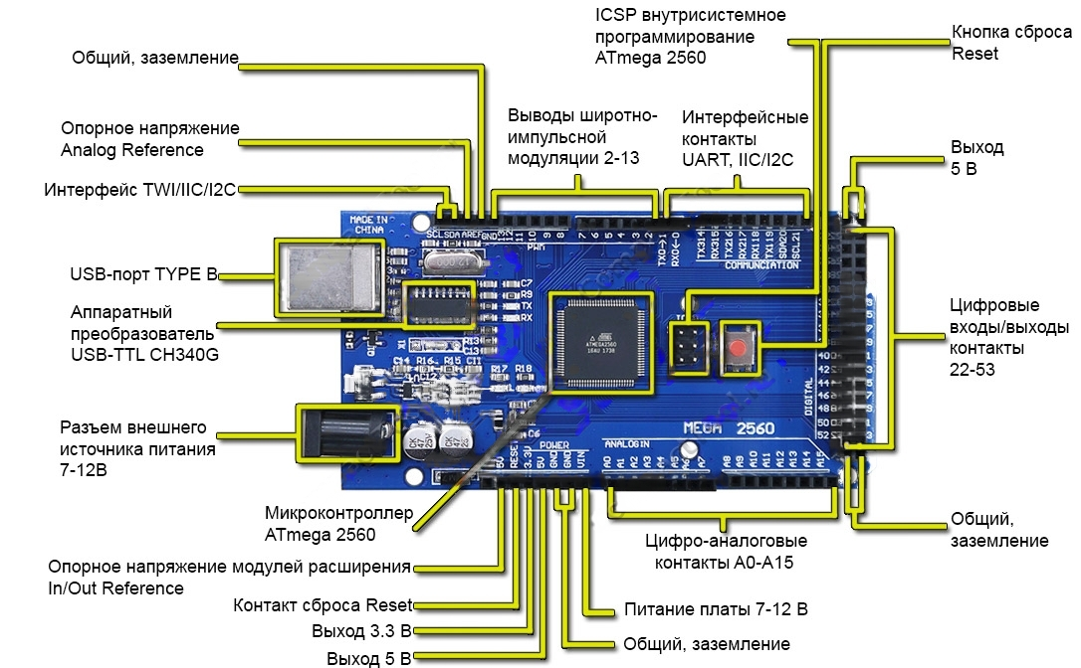

Рисунок 1.8 – Компоненты Arduino Mega 2560 R3

Плата совместима с широким спектром дополнительных модулей и шилдов, что позволяет без труда расширять её функциональные возможности. Такая совместимость делает её идеальной платформой для научных исследований, прототипирования и создания интерфейсных систем.

## 1.3 Достоинства Arduino

Платформа Arduino зарекомендовала себя как одна из наиболее популярных и удобных сред для разработки электронных устройств благодаря своей доступности, простоте использования и широкому сообществу пользователей. Эти достоинства делают Arduino особенно привлекательной для новичков в области схемотехники и разработки прототипов, а также для профессиональных инженеров, занимающихся созданием сложных систем. Рассмотрим ключевые достоинства платформы Arduino, а также причины выбора модели Arduino Uno для реализации проекта термостата:

1. Простота и доступность:

Arduino предлагает пользователям простую и интуитивно понятную среду разработки, что делает её идеальной для новичков. Интегрированная среда разработки (IDE) поддерживает простые языковые конструкции, позволяя быстро начинать программирование без необходимости изучать сложные языки программирования. Это особенно важно при разработке термостата, где требуется быстрое создание и тестирование программного обеспечения для управления температурой.

2. Открытая архитектура:

Открытая архитектура Arduino предоставляет возможность свободного доступа к схемам, прошивкам и документации. Это позволяет разработчикам не только модифицировать существующие решения, но и создавать собственные уникальные проекты. В контексте термостата это означает, что можно легко адаптировать уже существующие библиотеки и примеры, что значительно ускоряет процесс разработки.

3. Широкий ассортимент библиотек и примеров:

Платформа Arduino располагает обширной библиотекой готовых решений и примеров кода, что упрощает процесс создания прототипов. Для разработки термостата доступны библиотеки, которые позволяют работать с различными датчиками температуры, например, с датчиками LM35 или DHT22, а также модулями управления реле, что необходимо для управления нагревателями. Это экономит время на написание кода с нуля и помогает сосредоточиться на реализации уникальных функций термостата.

4. Широкое сообщество и поддержка:

Одним из главных достоинств Arduino является его активное сообщество пользователей и разработчиков. Форумы, блоги и онлайн-ресурсы содержат множество полезной информации, включая советы по решению проблем и рекомендации по улучшению проектов. При разработке термостата, если возникнут сложности, разработчик всегда сможет найти помощь и поддержку в сообществе Arduino.

5. Модульность и совместимость:

Платформа Arduino предоставляет множество модулей и шилдов, которые можно использовать для расширения функционала проекта. В случае термостата можно интегрировать дополнительные датчики, например, для контроля влажности, или модули связи, такие как Wi-Fi или Bluetooth, для удалённого управления. Модульность позволяет адаптировать термостат под конкретные требования пользователя.

6. Низкая стоимость:

Одним из значительных факторов, способствующих популярности платформы Arduino, является её доступная цена. Модель Arduino Uno является одной из самых бюджетных и одновременно мощных плат, что делает её идеальным выбором для разработки прототипов, особенно для учебных проектов и стартапов. Это позволяет снизить общие затраты на разработку термостата, не жертвуя при этом качеством.

## 1.4 Анализ выбранной вычислительной системы для написания программы

Среди всех моделей Arduino, выбор Arduino Uno в контексте разработки термостата обусловлен рядом факторов, которые подчеркивают её оптимальное сочетание возможностей и функциональности.

1. Достаточная мощность и функциональность:

Arduino Uno основана на микроконтроллере ATmega328, который обладает достаточной вычислительной мощностью для выполнения необходимых алгоритмов управления температурой. Для термостата требуется обработка данных с датчиков температуры и управление нагревателями, что вполне соответствует возможностям данного микроконтроллера.

2. Простота подключения и использования:

Arduino Uno имеет четко организованные пины, что облегчает подключение внешних компонентов, таких как датчики и реле. Благодаря этому разработка термостата становится более простой и удобной, так как нет необходимости в сложных схемах подключения. Штыревые разъёмы обеспечивают надежное соединение и упрощают работу с макетной платой.

3. Поддержка аналоговых входов:

Модель Arduino Uno обладает несколькими аналоговыми входами, что позволяет напрямую подключать аналоговые датчики температуры, такие как LM35. Это упрощает процесс считывания данных и их последующей обработки, делая разработку термостата более эффективной.

4. Доступность библиотек и документации:

Для Arduino Uno доступно множество библиотек, которые упрощают взаимодействие с различными датчиками и модулями. Это позволяет разработчику сосредоточиться на логике управления, а не на низкоуровневой реализации. Документация и примеры кода для Uno легко доступны, что значительно ускоряет процесс разработки.

Таким образом платформа Arduino, благодаря своим многочисленным достоинствам, становится идеальным выбором для разработки термостата. Простота использования, открытая архитектура, наличие библиотек и активное сообщество способствуют успешной реализации проектов. Выбор модели Arduino Uno для создания термостата обусловлен её достаточной мощностью, удобством подключения и расширяемостью. Эти факторы в совокупности делают Arduino Uno оптимальным решением для создания эффективного и функционального термостата.

# 2 Платформа программного обеспечения

## 2.1 Структура и архитектура платформы Arduino IDE

Arduino Integrated Development Environment (IDE) представляет собой специализированную программную среду для разработки, основанную на языке программирования C++. Она предназначена для создания программного обеспечения для всех плат, входящих в экосистему Arduino. Аббревиатура "IDE" расшифровывается как Integrated Development Environment, что в переводе на русский язык означает "интегрированная среда разработки". Использование данной среды значительно упрощает и ускоряет процесс написания программ, что является важным аспектом в разработке проектов, основанных на Arduino. Иллюстрация графического интерфейса Arduino IDE представлена на рисунке 2.1.

Одним из ключевых преимуществ Arduino IDE является возможность написания кода в удобном текстовом редакторе, который обеспечивает функционал, способствующий быстрому созданию программ. В отличие от традиционных текстовых редакторов, Arduino IDE предлагает специализированные инструменты, такие как синтаксическая подсветка, автоматическое дополнение кода и встроенные функции для компиляции и загрузки программ на целевые устройства. Это позволяет разработчикам не только повысить продуктивность, но и минимизировать количество ошибок, связанных с ручным редактированием кода.

Arduino IDE позволяет пользователям компилировать написанные программы в машинный код, который затем может быть загружен на любые версии плат Arduino, включая Arduino UNO, Arduino Nano, и многие другие (см. рисунок 2.1). Интерфейс данной среды отличается относительной простотой, что делает его доступным для пользователей с различным уровнем подготовки. Основой программирования в Arduino IDE является упрощённая версия языка C++, который сохраняет многие концепции и синтаксические структуры своего более сложного предшественника.

Как и в других языках, основанных на C, в Arduino существует ряд правил написания кода, которые необходимо соблюдать. Язык программирования, используемый в Arduino IDE, также является строго типизированным и компилируемым, что позволяет предотвращать многие ошибки на этапе разработки.

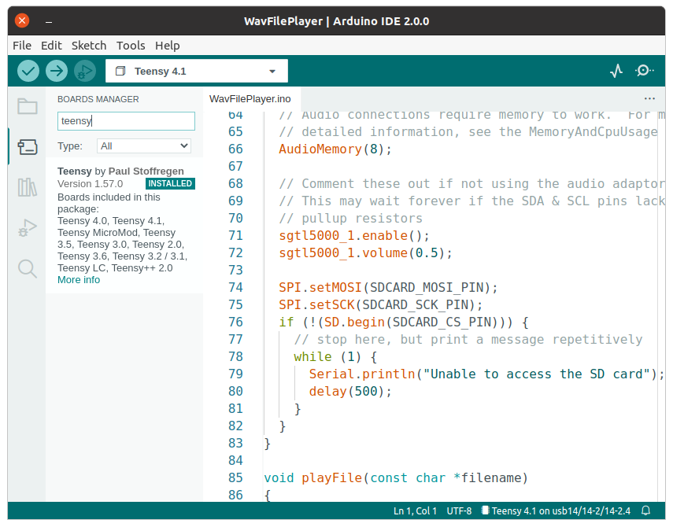

Рисунок 2.1 – Графический интерфейс Arduino IDE

Основные ключевые слои, обеспечивающие взаимодействие между пользователем, средой и микроконтроллером:

1. Редактор кода:

Редактор кода является основным интерфейсом для создания и редактирования скетчей. Он поддерживает синтаксис языков программирования C и C++, адаптированный для микроконтроллеров Arduino с использованием специализированных библиотек и функций. В редакторе реализованы базовые функции, такие как подсветка синтаксиса, автодополнение, поиск по коду и другие инструменты, способствующие упрощению процесса написания программного кода. Код, создаваемый в редакторе, сохраняется в файлах с расширением .ino. Каждый проект в среде Arduino IDE организован в виде директории, содержащей один или несколько файлов указанного типа.

2. Система компиляции:

Arduino Core представляет собой набор библиотек, обеспечивающих доступ к функциональным возможностям микроконтроллеров и позволяющих взаимодействовать с аппаратными компонентами плат (такими как выводы ввода-вывода, таймеры и прерывания). 2.2. В процессе написания кода в редакторе среда разработки автоматически компилирует его, связывая с соответствующими библиотеками Arduino Core в зависимости от выбранной платы (например, Arduino Nano, Uno, Mega). 2.3. По завершении компиляции генерируется машинный код, который может быть загружен на микроконтроллер с помощью встроенного загрузчика (bootloader).

3. Инструменты загрузки кода на микроконтроллер:

Загрузчик (Bootloader) представляет собой небольшую программу, находящуюся в памяти микроконтроллера, которая управляет процессом загрузки пользовательского кода через интерфейс USB. Bootloader Arduino упрощает программирование платы, исключая необходимость подключения внешнего программатора. 3.2. Среда Arduino IDE использует библиотеку avrdude для загрузки скомпилированного кода на микроконтроллер через USB-интерфейс.

4. Менеджер библиотек:

Arduino IDE включает в себя менеджер библиотек, который позволяет пользователю легко подключать и устанавливать дополнительные библиотеки для работы с разнообразными датчиками, модулями и периферийными устройствами. Это упрощает процесс разработки и дает возможность быстро добавлять новый функционал в проекты. 4.2. В частности, доступны библиотеки для работы с сетевыми интерфейсами (Wi-Fi, Ethernet), дисплеями, двигателями, GPS-модулями, а также датчиками температуры и влажности.

5. Монитор последовательного порта:

Данная утилита встроена в среду Arduino IDE и предоставляет возможность пользователю получать информацию от микроконтроллера через последовательный интерфейс (Serial). Данные могут отображаться в виде текста, чисел или других форматов, что значительно облегчает процесс отладки и мониторинга работы устройства в реальном времени. 5.2. Пользователь может отправлять команды или данные на микроконтроллер через последовательный интерфейс, что позволяет организовать двустороннюю связь для управления устройством.

6. Менеджер плат:

Arduino IDE поддерживает разнообразные платы Arduino и совместимые с ними микроконтроллеры. Для удобства работы с различными аппаратными платформами в среде интегрирован менеджер плат, который упрощает выбор и подключение плат, а также загрузку соответствующих драйверов и библиотек. 6.2. Менеджер плат позволяет настраивать параметры компиляции и загрузки кода в зависимости от выбранной аппаратной платформы. Например, для Arduino Nano используется микроконтроллер ATmega328, в то время как для плат типа Arduino Due применяются более мощные микроконтроллеры на базе ARM.

Таким образом Arduino IDE представляет собой мощный инструмент для разработчиков, предлагая функционал, который значительно упрощает процесс создания программного обеспечения для плат Arduino. Благодаря своей доступности, простоте в использовании и широкому спектру поддерживаемых устройств, эта среда стала неотъемлемой частью сообщества Arduino и важным элементом в разработке электронных проектов.

## 2.2 Общий обзор Proteus Design Suite

Платформа Proteus является мощным инструментом, предназначенным для моделирования и симуляции работы микроконтроллеров, что делает её идеальным выбором для реализации курсовых проектов, в том числе и в контексте разработки термостата. Данная программа предоставляет возможность создавать виртуальные электронные устройства и проводить их симуляцию, что является ключевым аспектом в процессе проектирования и тестирования электронных систем.

Proteus представляет собой универсальную среду разработки, обладающую обширной библиотекой компонентов, включая как аналоговые, так и цифровые микросхемы, а также различные дискретные элементы, такие как резисторы, конденсаторы, диоды и транзисторы. Кроме того, программа содержит широкий ассортимент оптоэлектронных компонентов, включая дисплеи, светодиоды и оптопары, что позволяет разработчикам интегрировать в свои проекты разнообразные элементы.

Одним из главных преимуществ платформы Proteus является её уникальная способность выполнять симуляцию работы микропроцессоров и микроконтроллеров. Библиотека Proteus включает в себя основные типы микроконтроллеров, такие как AVR, ARM, PIC и Cortex, что предоставляет разработчикам гибкость в выборе аппаратной платформы для своих проектов. Эта функция особенно полезна при разработке сложных систем, таких как термостаты, где требуется высокая степень интеграции различных компонентов.

Как и в других аналогичных программных продуктах, Proteus предлагает пользователям набор виртуальных измерительных приборов, включая амперметры, вольтметры, ваттметры, осциллографы и логические анализаторы. Эти инструменты позволяют проводить детальный анализ электрических цепей, что значительно упрощает процесс отладки и оптимизации проектируемых систем.

Дополнительно следует отметить, что в Proteus предусмотрены инструменты для автоматизированной разработки печатных плат и создания их трехмерных моделей. Это значительно ускоряет процесс проектирования и позволяет визуализировать конечный продукт на более ранних этапах разработки. В рамках симуляции простейших программ пользователю потребуется лишь базовый набор компонентов, включая микроконтроллер ATMega8, резистор и светодиод, что иллюстрирует простоту и доступность использования платформы.

Выбор Proteus для разработки термостата обусловлен её многофункциональностью и возможностями, которые она предоставляет. Симуляция работы термостата с использованием Proteus позволяет не только протестировать алгоритмы управления, но и визуализировать взаимодействие между различными компонентами системы. Это особенно важно в контексте создания термостата, где точность измерений и контроль за параметрами окружающей среды имеют решающее значение. Благодаря мощным инструментам симуляции, Proteus обеспечивает надежность и эффективность в процессе разработки, позволяя избежать многих проблем, связанных с ошибками проектирования на этапе физической реализации.

## 2.3 Достоинства С/C++ как языка написания программы

Языки программирования C и C++ зарекомендовали себя как одни из наиболее подходящих инструментов для разработки программного обеспечения для встроенных систем, в частности, в контексте платформы Arduino. Их применение в проекте по разработке термостата имеет ряд весомых причин и достоинств, которые будут подробно рассмотрены ниже.

1. Производительность и эффективность:

C и C++ обеспечивают высокий уровень производительности, что является критически важным для встраиваемых систем, таких как термостаты. Эти языки позволяют разработчикам непосредственно управлять ресурсами микроконтроллера, такими как память и процессорное время, что в свою очередь способствует оптимизации работы приложений. Данный аспект особенно важен при реализации алгоритмов управления температурой, которые должны быть высокоэффективными и быстрыми для своевременной реакции на изменения условий.

2. Близость к аппаратному обеспечению:

Языки C и C++ предоставляют возможность низкоуровневого программирования, что позволяет разработчикам взаимодействовать с аппаратными компонентами напрямую. Это включает управление портами ввода-вывода, настройку регистров и работу с периферийными устройствами. В проекте термостата это позволяет, например, эффективно управлять датчиками температуры и исполнительными механизмами, такими как реле и нагревательные элементы, что критически важно для точности и надежности работы устройства.

3. Широкий спектр библиотек и инструментов:

Для языка C/C++ существует обширный набор библиотек, специально разработанных для работы с платформой Arduino. Эти библиотеки содержат готовые функции и методы, которые упрощают разработку, позволяя сосредоточиться на логике приложения, а не на реализации низкоуровневых операций. Например, использование библиотек для работы с датчиками температуры, управления ЖК-дисплеями или интерфейсами связи существенно ускоряет процесс разработки и снижает вероятность ошибок.

4. Портативность кода:

C и C++ являются языками с высокой степенью портативности. Код, написанный на этих языках для одной платформы, как правило, может быть легко адаптирован для работы на других системах и микроконтроллерах. Это свойство делает проекты, разработанные на C/C++, более устойчивыми к изменениям аппаратной платформы, что особенно важно в условиях быстро меняющейся технологии и возможных обновлений в будущем.

5. Поддержка сообществом и документация:

Языки C и C++ обладают широким сообществом разработчиков и обширной документацией, что позволяет находить решения для возникающих проблем и получать поддержку. В контексте разработки термостата, наличие активного сообщества может быть неоценимо для обмена опытом, получения рекомендаций и изучения лучших практик.

6. Устойчивость и надежность:

Языки C и C++ используются в различных критически важных приложениях, включая системы управления, медицинское оборудование и автомобили. Это говорит о высокой степени надежности и устойчивости, что делает их подходящими для разработки термостатов, где требуется гарантированная работа и безопасность.

Таким образом, использование языков C и C++ для разработки проекта термостата на платформе Arduino UNO предоставляет разработчикам мощные инструменты для создания эффективного, надежного и портируемого программного обеспечения. Благодаря своим достоинствам, эти языки становятся неотъемлемой частью процессов проектирования и реализации встроенных систем, обеспечивая достижение поставленных целей в области управления температурой и других связанных задач.

# 3 Теоретическое обоснование разработки программного продукта

## 3.1 Обоснование необходимости разработки

Разработка термостата для сепаратора дисплеев представляет собой актуальную задачу в условиях современного рынка ремонта мобильных устройств. Сепарация стекла от матрицы является важным этапом при восстановлении функциональности экранов, и от качества данного процесса зависит дальнейшая работоспособность устройства. Традиционные методы отклеивания стекол зачастую сопряжены с рисками повреждения как матрицы, так и самого стеклянного покрытия. Это обуславливает необходимость внедрения инновационных решений, направленных на оптимизацию процесса сепарации.

Термостат, предназначенный для регулирования температуры в процессе отклеивания, способен значительно повысить эффективность и безопасность процедуры. С точки зрения физики, применение тепла способствует снижению адгезионных свойств клеевых составов, используемых для фиксации стекла. Однако контроль за температурным режимом в процессе обработки является критически важным, так как перегрев может привести к повреждению электронных компонентов, а недостаточный нагрев не обеспечит необходимого эффекта. Таким образом, термостат играет ключевую роль в достижении оптимальных условий для сепарации.

Кроме того, автоматизация процесса с использованием термостата способствует повышению производительности и снижению временных затрат на обслуживание, что является важным фактором в условиях конкурентной борьбы на рынке сервисных услуг. Внедрение такого устройства позволит не только повысить качество выполняемых работ, но и создать предпосылки для стандартизации процесса ремонта, что, в свою очередь, может стать конкурентным преимуществом для сервисных центров.

## 3.2 Технологии программирования, используемые для реализации поставленных задач

Для успешной разработки термостата на базе Arduino Uno применяются следующие технологии программирования:

1. Arduino IDE:

Arduino Integrated Development Environment (IDE) представляет собой официальную среду разработки, специально созданную для программирования платформы Arduino. Данная среда предлагает простой и интуитивно понятный интерфейс, который позволяет загружать программный код на плату Arduino. Arduino IDE основан на языке программирования C/C++, а также предоставляет набор функций и библиотек, специально разработанных для работы с различными компонентами Arduino.

2. Язык программирования C/C++:

Поскольку Arduino основан на языке программирования C/C++, знание и понимание его основных концепций и синтаксиса являются необходимыми для разработки термостата. Язык C/C++ предоставляет мощные инструменты для низкоуровневого программирования, такие как управление портами ввода-вывода, обработка прерываний и работа с памятью, что особенно актуально при взаимодействии с датчиками и нагревательными элементами.

3. Библиотеки Arduino:

Arduino IDE включает в себя множество готовых библиотек, которые значительно упрощают процесс разработки проектов на Arduino. В контексте термостата важными библиотеками могут быть библиотеки для работы с температурными датчиками, такими как LM35, а также библиотеки для управления реле и другими устройствами, необходимыми для функционирования термостата.

4. Алгоритмы управления температурой:

Для реализации функциональности термостата необходимо разработать алгоритмы, которые будут анализировать данные с температурных датчиков и управлять нагревательным элементом в соответствии с заданной температурой. Здесь могут быть использованы алгоритмы, такие как PID-регуляторы, которые обеспечивают точное и стабильное управление температурой, минимизируя колебания.

5. Симуляция и отладка:

Для тестирования и отладки термостата можно использовать симуляторы, такие как Proteus, которые позволяют моделировать поведение электрических схем и программного обеспечения. Это дает возможность выявлять и устранять ошибки на этапе разработки без необходимости физического подключения компонентов, что значительно снижает риски и затраты на прототипирование.

## 3.3 Связь архитектуры вычислительной системы с разрабатываемым программным обеспечением

Что тут писать?

# 4 Проектирование функциональных возможностей системы

## 4.1 Обзор используемых компонентов системы

**4.1.1** Общий обзор датчика LM35DZ.

LM35DZ — это прецизионная интегральные микросхема с выходным напряжением, линейно пропорциональным температуре по Цельсию. В отличие от других температурных датчиков, откалиброванных в градусах Кельвина, LM35DZ удобен тем, что его показания не требуют дополнительных вычислений для перевода в градусы Цельсия. Он не требует внешней калибровки или регулировки и обеспечивает высокую точность измерений: ±¼°C при комнатной температуре и ±¾°C во всем диапазоне от -55°C до 150°C. Внешний вид датчика представлен на рисунке 4.1.

Особенностью LM35 является его низкий выходной импеданс и линейный выход, что облегчает подключение к электронным схемам. Он может работать как от одного источника питания, так и от двух (плюсового и минусового). Благодаря низкому энергопотреблению (всего 60 мкА) датчик практически не нагревается сам — самонагрев составляет менее 0,1°C.

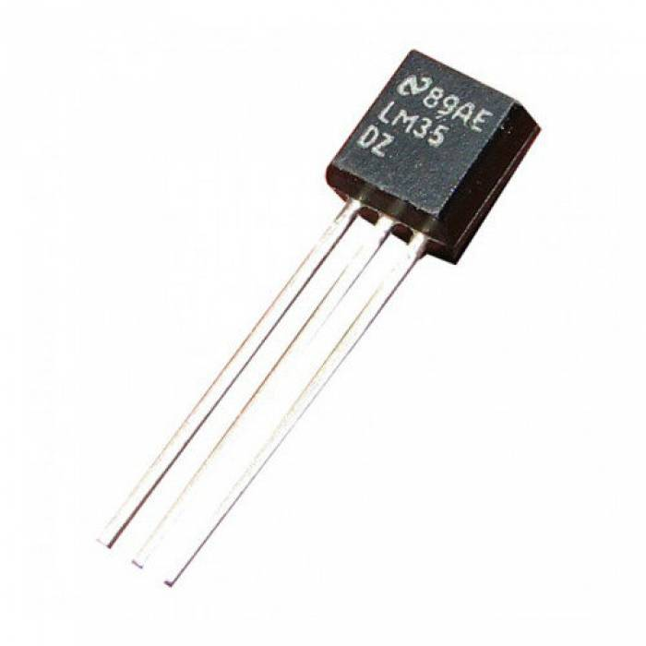

Рисунок 4.1 – Внешний вид датчика LM35DZ

Нужны ли тут графики если они на английском? Показать документацию

**4.1.2** Общий обзор PTC нагревателя.

Используемый нагревательный элемент Talk-Satisfied 04873 является нагревателем PTC (positive temperature coefficient) или или нагревателем с положительным температурным коэффициентом. Термин «положительный температурный коэффициент» относится к свойству материала, при котором его электрическое сопротивление увеличивается с повышением температуры, что позволяет устройству саморегулировать свою тепловую мощность. Когда нагреватель достигает определенной температуры, сопротивление материала PTC значительно увеличивается, что уменьшает ток, протекающий через элемент, тем самым предотвращая перегрев и обеспечивая более безопасное решение для нагрева. Внешний вид нагревательного элемента представлен на рисунке 4.2.

Основные технические характеристики:

* Входное напряжение: 12В постоянного тока.
* Максимальная мощность: 30 Вт.
* Максимальная достигаемая температура: 120°C
* Размеры: 35 x 20 x 5 мм.
* Нагревательный материал: PTC термистор.
* Способ передачи тепла: теплопроводность.
* Изоляция поверхности: есть.
* Нагревательный элемент оснащен высокотемпературной проводкой для надежной работы.
* Максимальная температура на поверхности нагревателя достигается через 1-2 минуты после включения. Точность температуры может варьироваться в пределах ±10°C.

Преимущества:

* Безопасность благодаря изоляции поверхности.
* Быстрый нагрев и длительный срок службы.
* Постоянная температура, высокая надежность и легкость в использовании.
* Высокая мощность для таких компактных размеров.

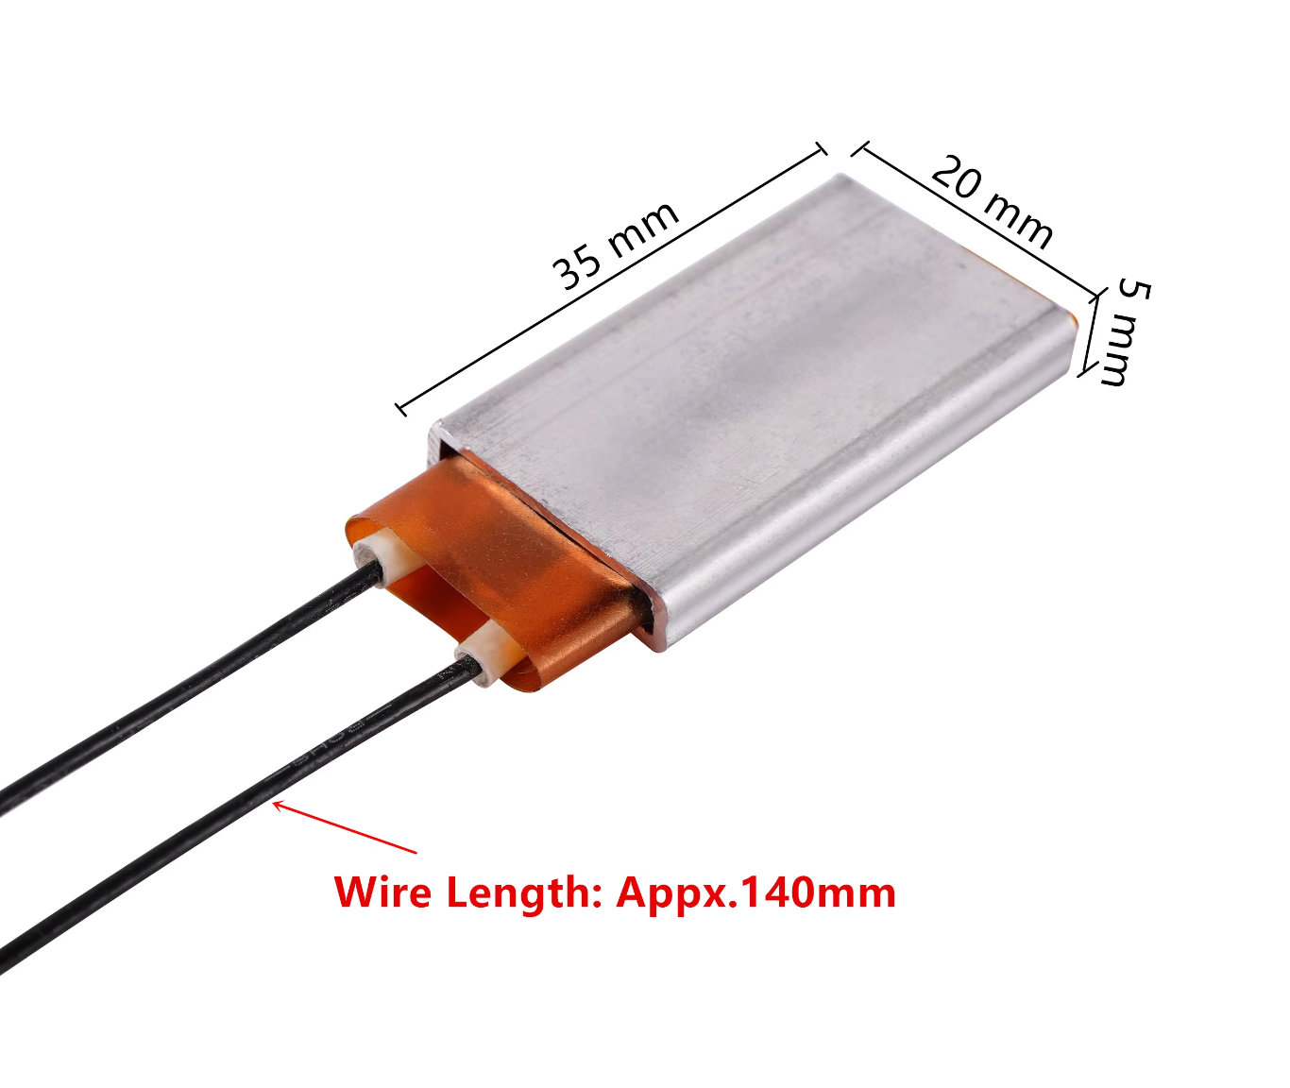

Рисунок 4.2 – Внешний вид нагревательного элемента Talk-Satisfied 04873

Этот PTC нагревательный элемент был выбран для изготовления термостата для сепаратора дисплеев благодаря его способности быстро и эффективно нагревать поверхность до постоянной температуры, что необходимо для равномерного нагрева и безопасной работы с чувствительными материалами, такими как стекло и дисплеи смартфонов. Компактные размеры, высокая мощность и простота в использовании делают его оптимальным решением для данного проекта.

**4.1.3** Общий обзор дисплея OLED 0.91inch LCD128x32.

OLED 0,91-дюймовый дисплей является компактным графическим модулем с разрешением 128x32 пикселя, предназначенным для отображения текста и графической информации в различных устройствах. В основе этого дисплея лежит технология органических светодиодов (OLED), которая не требует дополнительной подсветки, так как каждый пиксель самостоятельно излучает свет. Это обеспечивает высокую контрастность и чёткое изображение, особенно в условиях слабого освещения, по сравнению с традиционными ЖК-дисплеями (см. рисунок 4.3).

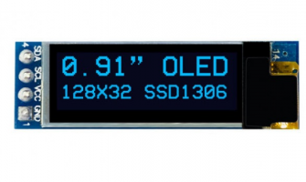

Рисунок 4.3 – Внешний вид OLED дисплея

OLED дисплей поддерживает интерфейсы I2C и SPI, что делает его универсальным для интеграции с различными микроконтроллерами, включая Arduino и Raspberry Pi. Благодаря встроенному контроллеру SSD1306, управление дисплеем становится простым и эффективно организованным. Он отличается низким энергопотреблением, что особенно важно для портативных устройств с ограниченным энергоснабжением.

Технические характеристики:

Тип дисплея: OLED (органические светодиоды), не требует внешней подсветки.

Размер дисплея: 0,91 дюйма.

Разрешение: 128x32 пикселя.

Цвет отображения: белый

Контроллер дисплея: SSD1306.

Интерфейс: I2C (SDA и SCL) или SPI.

Питание: 3.3V или 5V.

Данный дисплей был выбран для реализации термостата сепаратора дисплеев благодаря его компактным размерам и высокому качеству отображения информации, что позволяет легко контролировать важные параметры, такие как текущая температура и состояние системы, при минимальном потреблении энергии. OLED 0.91 inch не требует подсветки, что делает его идеальным для работы в условиях с ограниченным доступом к электричеству и в компактных устройствах, где важна экономия пространства и снижение нагрузки на аккумулятор.

Благодаря поддержке интерфейса I2C, он легко интегрируется с микроконтроллером Arduino, что упрощает программную реализацию термостата. Высокая контрастность и читаемость на дисплее позволяют оператору быстро и точно отслеживать температурные изменения, что важно для точного контроля процесса отделения стекла от матрицы в телефонах.

**4.1.4** Общий обзор блока питания системы

Текст

**4.1.5** Обзор иных электронных компонентов, используемых в системе

Текст

## 4.2 Функции и устройство разрабатываемого устройства

**4.2.1**

Текст

**4.2.2**

Текст

**4.2.3**

Текст

# 5 Архитектура разрабатываемой программы

## 5.1 Используемые библиотеки

Текст

## 5.2 Общая структура программы

Текст

## 5.3 Описание функциональной схемы алгоритма

Текст

## 5.4 Описание блок-схемы алгоритма

Текст

# ЗАКЛЮЧЕНИЕ

# СПИСОК ЛИТЕРАТУРНЫХ ИСТОЧНИКОВ

[1] Стандарт Предприятия. Дипломные проекты (работы). Общие требования / А. Т. Доманов, Н. И. Сорока. – Минск БГУИР, 2023 [Электронный ресурс]. – Режим доступа: https://www.bsuir.by/m/12_100229_1_121330.pdf – Дата доступа: 30.09.2024.

# ПРИЛОЖЕНИЕ А (обязательное) Исходный код

# ПРИЛОЖЕНИЕ Б (обязательное) Функциональная схема алгоритма

# ПРИЛОЖЕНИЕ В (обязательное) Блок-схема алгоритма